Analyse document

Inhoudsopgave

Versiebeheer 3

Inleiding 4

User Requirement Specification 5

Requirements 5

Use case diagram 7

Use cases 8

Acceptatie test plan 11

Inleiding 11

Testcases 12

Testmatrix 13

Testplan 14

Conclusie 15

# Versiebeheer

|  |  |  |  |
| --- | --- | --- | --- |
| Versie | Datum voltooid | Auteur | Wijziging |
| 0.1 | 20/01/2016 09:24 | Jeroen Peters | Opzet document, requirements |
| 0.3 | 20/01/2016 11:05 | Jeroen Peters | Usecases, usecase diagram |
| 0.6 | 20/01/2016 12:59 | Jeroen Peters | Testcases, testmatrix, testplan, aanpassing font |

# Inleiding

Dit document bevat de informatie die nodig is om een geode opzet te krijgen van de live performance. Het heeft als doel duidelijk te maken wat er precies gemaakt moet worden en hoe het globaal zou moeten werken. De opdracht die er gemaakt moet worden gaat over het tellen van vogels en broedparen in een bepaald gebied. Hiervoor is het de bedoeling dat er een prototype gemaakt moet worden waarbij voor een enkel gebied o.a. gemarkeerd kan worden waar de vogels gespot zijn.

# User Requirement Specification

## Requirements

|  |  |  |
| --- | --- | --- |
| Requirement-id | Requirement | MoSCoW |
| Waarneming1 | Er moeten bezoeken met waarnemingen kunnen worden toegevoegd aan een bestaand project. | Must |
| Waarneming2 | Er moeten waarnemingen aan een kaart kunnen worden toegevoegd | Must |
| Waarneming3 | De details van een waarneming moeten bekeken kunnen worden wanneer er op wordt geklikt via de kaart van een gebied. | Must |
| Beperkt1 | De gegevens van een bezoek moeten lokaal kunnen worden opgeslagen als XML bestand. | Must |
| Beperkt2 | Lokaal opgeslagen bezoeken moeten op een later tijdstip in de database opgeslagen kunnen worden. | Must |
| Uitdraai1 | Er moet een tekstuele uitdraai van de waarnemingen gemaakt kunnen worden, gesorteerd op vogelsoort of aantal broedparen. | Must |
| Broedpaar1 | De software moet op basis van alle ingevoerde waarnemingen tijdens alle bezoeken volgens de opgestelde regels het aantal broedparen per soort kunnen uitrekenen. | Must |
| Uitdraai2 | Wanneer bij het maken van een tekstuele uitdraai de waarnemingen niet voldoen aan de in paragraaf 2.3 gestelde eisen zal de gebruiker een foutmelding te zien krijgen. | Must |
| Database1 | De database moet zo zijn gemaakt dat de datum en het tijdstip van een waarneming en bezoek niet meer gewijzigd kunnen worden nadat ze eenmaal zijn opgeslagen in de database. | Should have |
| Uitbreiding1 | Er zou een nieuw project moeten kunnen worden aangemaakt waar bezoeken met metingen aan toegevoegd kunnen worden. | Should have |
| Waarneming4 | Waarnemingen op de kaart zouden verwijderd moeten kunnen worden. | Should have |
| Waarneming5 | Van een waarneming zou de vogel en soort waarneming aangepast moeten kunnen worden. | Should have |
| Waarneming6 | De waarnemingen van een reeds door het systeem in de database geregistreerd bezoek zouden bekeken kunnen worden op de kaart van het desbetreffende gebeid. | Could have |
| Waarneming7 | Als het project is afgesloten heeft de gebruiker de mogelijkheid om op één kaart per vogelsoort alle waarnemingen te kunnen zien (een zogenaamde “soortenkaart”). Het volgnummer van het bezoek wordt dat bij de waarnemingen afgebeeld. | Could have |
| Uitbreiding2 | Er staat één gebied vast in het systeem. Deze hoeft niet aangepast te kunnen worden. Ook hoeven er geen nieuwe gebieden met kaart aan het systeem te kunnen worden toegevoegd. | Won’t have |
| Uitbreiding3 | Volgens en diens naam, afkorting, datumgrenzen en aantal punten per broedpaar staan vast in de database. Deze hoeven niet beheert te kunnen worden via de applicatie. Ook hoeven er geen nieuwe soorten vogels aan het systeem te kunnen worden toegevoegd. | Won’t have |

## Use case diagram

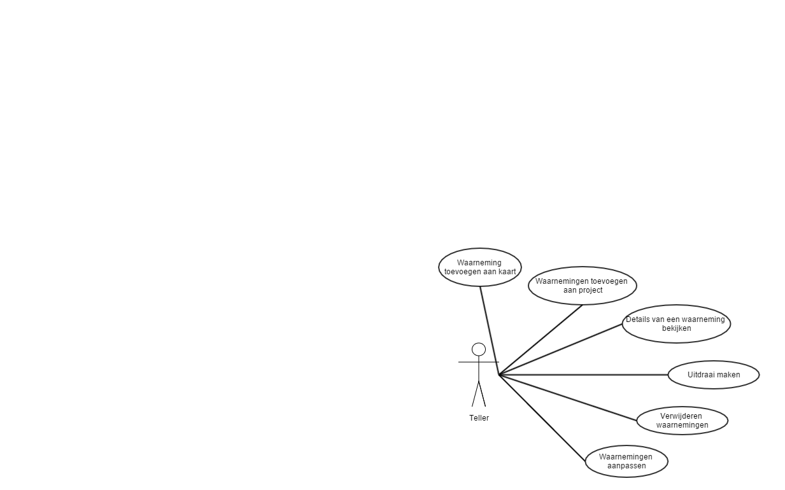

## Use cases

|  |  |
| --- | --- |
| Naam | Waarneming toevoegen aan kaart |
| Samenvatting | De actor kan een waarneming toevoegen aan het gebied door erop te klikken |
| Actor(en) | Teller |
| Aannamen | - |
| Beschrijving | 1. De actor klikt ergens op de kaart 2. Het systeem geeft de actor de mogelijkheid om soort vogel en type waarneming te selecteren 3. De actor vult soort en type waarneming in waarna hij op bevestigen drukt. 4. Het systeem zet de waarneming op de kaart van het gebied |
| Uitzonderingen | - |
| Resultaat | De nieuwe waarneming komt op de kaart te staan |

|  |  |
| --- | --- |
| Naam | Waarnemingen toevoegen aan project |
| Samenvatting | De actor kan waarnemingen toevoegen aan het project |
| Actor(en) | Teller |
| Aannamen | - |
| Beschrijving | 1. De actor klikt ergens op de kaart 2. Het systeem geeft de actor de mogelijkheid om soort vogel en type waarneming te selecteren 3. De actor vult soort en type waarneming in waarna hij op bevestigen drukt. 4. Het systeem registreert de waarneming bij een project |
| Uitzonderingen | - |
| Resultaat | Er wordt een nieuwe waarneming toegevoegd aan een project |

|  |  |
| --- | --- |
| Naam | Details waarneming bekijken |
| Samenvatting | De actor kan op een waarneming klikken om hierover informatie te zien |
| Actor(en) | Teller |
| Aannamen | - |
| Beschrijving | 1. De actor klikt op een van de waarnemingen die op de kaart staan 2. Het systeem geeft informatie over deze waarneming |
| Uitzonderingen | - |
| Resultaat | De actor krijgt informatie over de waarneming die gedaan is |

|  |  |
| --- | --- |
| Naam | Uitdraai maken |
| Samenvatting | De actor kan een tekstuele uitdraai maken |
| Actor(en) | Teller |
| Aannamen | - |
| Beschrijving | 1. De actor drukt op de knop ‘Uitdraai maken’ 1 2. Het systeem geeft een prompt om het tekstbestand te downloaden 3. De actor kan na het openen van het tekst bestand op printen drukken |
| Uitzonderingen | 1 als de waarnemingen niet voldoen aan de gestelde eisen geeft het systeem een melding |
| Resultaat | Er wordt een tekstuele uitdraai gemaakt |

|  |  |
| --- | --- |
| Naam | Verwijderen waarnemingen |
| Samenvatting | De actor kan waarnemingen verwijderen |
| Actor(en) | Teller |
| Aannamen | - |
| Beschrijving | 1. De actor drukt op een waarneming 2. Het systeem geeft informatie over de waarneming 3. De actor drukt op waarneming verwijderen 4. Het systeem verwijderd de waarneming |
| Uitzonderingen | - |
| Resultaat | De waarneming wordt verwijderd |

|  |  |
| --- | --- |
| Naam | Waarnemingen aanpassen |
| Samenvatting | De actor kan een waarneming aanpassen |
| Actor(en) | Teller |
| Aannamen | - |
| Beschrijving | 1. De actor klikt op een waarneming 2. Het systeem geeft meer informatie over de waarneming 3. De actor past de informatie aan 4. Het systeem verwerkt de aanpassing |
| Uitzonderingen | - |
| Resultaat | De actor heeft de informatie van de waarneming aangepast |

# Acceptatie test plan

## Inleiding

Bij het acceptatie test plant wordt er uitgelegd hoe de applicatie getest gaat worden. Er wordt getest op alle MoSCoW functionaliteiten, dit doe ik door een lijst van meetbare functionaliteiten af te gaan. Hierbij moet er ook getest worden of alle foutmeldingen goed afgehandeld worden.

De applicatie zal pas geaccepteerd worden als deze aan de volgende eisen voldoet:

* Alle MUST’s hebben de status PASSED
* Alle SHOULD’s hebben de status PASSED
* De COULD’s hoeven niet per se de status PASSED te hebben

## Testcases

De volgende eisen zullen getest worden

|  |  |  |
| --- | --- | --- |
| Test-ID | Beschrijving | Must/Should/Could |
| WRN1 | Gebruiker moet waarnemingen kunnen toevoegen aan een bestaand project | Must |
| WRN2 | Gebruiker moet waarnemingen kunnen toevoegen aan een bestaande kaart | Must |
| WRN3 | Gebruiker moet informatie kunnen zien over een waarneming | Must |
| UITDR1 | Gebruiker moet een tekstuele uitdraai van de waarnemingen kunnen maken | Must |
| UITDR2 | Gebruiker krijgt een foutmelding te zien wanneer er een ongeldige waarneming op de kaart staat en hij een uitdraai wil maken | Must |
| WRN4 | Gebruiker moet waarnemingen van de kaart kunnen verwijderen | Should have |
| WRN5 | Gebruiker moet waarnemingen kunnen wijzigen | Should have |
| WRN6 | Gebruiker moet vanuit een ander bezoek gemaakte waarnemingen kunnen bekijken | Could have |
| WRN7 | Gebruiker kan een “soortenkaart” bekijken | Could have |

## Testmatrix

|  |  |  |  |  |  |  |  |  |  |
| --- | --- | --- | --- | --- | --- | --- | --- | --- | --- |
|  | WRN1 | WRN2 | WRN3 | UITDR1 | UITDR2 | WRN4 | WRN5 | WRN6 | WRN7 |
| WRN1_1 | X | X |  |  |  |  |  |  |  |
| WRN3_1 |  |  | X |  |  |  |  |  |  |
| WRN4_1 |  |  |  |  |  | X |  |  |  |
| WRN5_1 |  |  |  |  |  |  | X |  |  |
| WRN6_1 |  |  |  |  |  |  |  | X |  |
| WRN7_1 |  |  |  |  |  |  |  |  | X |
| UITDR1_1 |  |  |  | X |  |  |  |  |  |
| UITDR1_2 |  |  |  |  | X |  |  |  |  |

## Testplan

|  |  |  |  |  |
| --- | --- | --- | --- | --- |
| Testcase identificatie | Beschrijving stappen | Verwachte resultaat | Geobserveerd resultaat | PASSED of NOT PASSED |
| WRN1_1 | Gebruiker klikt op de kaart, vult daarna de soort en type waarneming in | Er verschijnt een icoon dat bij deze waarneming past op de kaart |  |  |
| WRN3_1 | Gebruiker klikt op een icoon van een waarneming | Gebruiker krijgt informatie te zien over deze waarneming |  |  |
| UITDR1_1 | Gebruiker drukt op maakt uitdraai | Gebruiker krijgt een download dialoog van een tekst file |  |  |
| UITDR2_1 | Gebruiker voegt een ongeldige waarneming toe en drukt daarna op uitdraai | Gebruiker krijgt een foutmelding dat een waarneming niet geldig is |  |  |
| WRN4_1 | Gebruiker drukt op een waarneming en drukt daarna op verwijderen | De waarneming verdwijnt van de kaart |  |  |
| WRN5_1 | Gebruiker drukt op een waarneming en veranderd daarna de soort en/of het type waarneming | Het icoon van de waarneming veranderd naar behoren |  |  |
| WRN6_1 | Gebruiker start de applicatie op | Gebruiker moet bij opstart de waarnemingen kunnen zien die er al eerder ingevoegd zijn |  |  |
| WRN7_1 | Gebruiker drukt op soortenkaart en kiest een soort | Gebruiker krijgt een overzicht te zien van waar die soort overal gevonden is |  |  |

# Conclusie